**Revisão Otimização de sistemas de transportes – discursivas:**

1. Questão

Considere as rotas executadas (cada letra representa uma cidade):

rota 1:AHEOG

rota 2:QPSOU

rota 3:WPÇQA

rota 4:SPRTSH

Um estudante afirmou que todas as rotas mencionadas fazem parte do problema do caixeiro viajante. Concorda com essa afirmação? Caso descorde explique a razão desse fato.

2. Questão

No nosso estudo de Teoria das Filas concluímos que:

Para cada novo elemento que chega, se for possível ele será atendido, caso não seja possível, ele entra na fila (é armazenado), acontece o nascimento de um estado. Isso acontecerá enquanto o atendimento estiver sendo feito a outro elemento, quando é finalizado o atendimento de um elemento (ele sai do sistema de filas) nesse momento acontece o que se chama de morte de um estado.

Vimos que existem 3 modos de atendimentos em uma fila:

FCFS(o primeiro que chega é o primeiro que sai)

LCFS(o último que chega é o primeiro que sai)

SIRO(ordem aleatória de entrada e saída).

Sua missão será relacionar os métodos de atendimento de filas com a chegada de 3 produtos relacionados a seguir:

(a)chegada de iogurte com prazo de validade a vencer daqui 3 dias;

(b)chegada de órgão a ser transplantado em uma pessoa internada em hospital;

(c)chegada de livros didáticos para serem distribuídos para as escolas(as aulas começam amanhã).

3. Questão

Para uma tomada de decisão eficaz algumas atitudes devem ser modificadas.A seguir são mostradas frases que induzem a essa ideia.

Indique qual das frases foge ao conceito de tomada de decisão através de mudança de posicionamento.

(a)A maior dificuldade do mundo não é fazer com que as pessoas aceitem novas ideias, mas sim fazê-las esquecer as velhas.

(b)Dai-me a coragem para mudar as coisas que podem ser mudadas, a serenidade para aceitar as coisas que não podem ser mudadas e, principalmente, a sabedoria para distinguir umas das outras.

(c)Não existe nenhum caminho sem riscos para o futuro; devemos escolher que série de riscos desejamos correr.

(d)Quando os ventos da mudança chegarem, não construa abrigos, construa cata-ventos.

(e)Estratégias de continuar fazendo o que sempre fizemos e esperar resultados diferentes e melhores surgem baseado na nossa experiência absorvida.

4. Questão

Determine a menor quantidade de dias para percorrer todas as cidades usando o método do Caixeiro Viajante (passar por todas as cidades uma única vez e começando em uma letra e terminando nessa mesma letra).

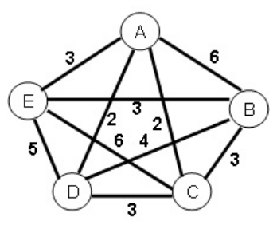

5. Questão

Uma revista de Logística expôs uma citação: O Problema de programação de veículos com restrições de comprimento de caminho considera restrições de tempo máximo de viagem ou de distância máxima percorrida pelo veículo antes dele voltar para o depósito. Como futuro Gestor em Logística, Você concorda com esta citação? será que existe algum erro?

6. Questão

Um aluno descrevendo o grafo a seguir afirmou que o mesmo possui: uma paralela; um laço; um vértice pendente; um vértice isolado. Concorda com a afirmação do aluno? Caso não concorde, qual o erro cometido pelo aluno?

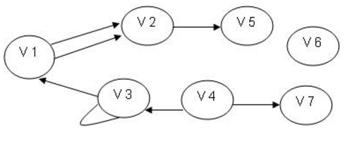

7. Questão

Faça um comentário sobre: o surgimento da pesquisa operacional no mundo; o fator principal que tornou a pesquisa operacional conhecida e popularizada no mundo todo; seu posicionamento no mundo de hoje.

8. Questão

Um dos impedimentos mais comuns para a obtenção do fluxo máximo é o estrangulamento do fluxo que ocorre em certos pontos .

(a)Como é denominado esse estrangulamento?

(b)Como solucionar esse problema?

9. Questão

Considere as rotas executadas (cada letra representa uma cidade):

rota 1:AHEAG

rota 2:QPSOU

rota 3:WPÇQA

rota 4:SPRTAH

10. Questão

Observe o grafo abaixo e diga:

Quais são os vértices nulos e pendentes? Quais são os vértices que possuem paralelas e que possuem laços?



**Revisão Otimização de sistemas de transportes – objetivas:**

1. Questão

Podemos dizer que está ligado à eficiência de um algoritmo:

A Não determinar quanto "tempo" é necessário para computar o resultado para uma instância do problema de tamanho n.

B Determinar quanto "espaço de memória/disco" é preciso para armazenar a estrutura.

C Não se preocupar nem com "tempo" de computação, nem com espaço em memória.

D Determinar quanto "tempo" é necessário para computar o resultado para uma instância do problema de tamanho n.

E Não determinar quanto "espaço de memória/disco" é preciso para armazenar a estrutura.

2. Questão

Podemos dizer que estão entre as ferramentas da Pesquisa operacional:

A Algoritmo Duplex e Algoritmo Simplex

B Programação Linear e Algoritmo Duplex

C Programação Exponencial e Algoritmo Duplex

D Programação Exponencial e Algoritmo Simplex

E Programação Linear e Algoritmo Simplex

3. Questão

Uma fábrica de tintas distribui dois tipos de produto: 1 tinta para interiores e 1 tinta para exteriores. Para isso recorre a duas transportadoras, A e B, das quais possuí, respectivamente, 6 e 9 carros, a disposição, disponibilidade essa que não pode ser reforçada . Para distribuir uma tonelada de tinta interior são necessários um carro de A e dois carros de B. No caso da tinta exterior, para distribuir uma tonelada são necessários um carro de A e dois carros de B. Um estudo de mercado indica que a procura de tinta interior não excede em mais de 1 tonelada a de tinta exterior. O preço de venda da tinta interior é de R$ 30,00 por Kg e o da tinta exterior de R$45,00 Podemos dizer que a função objetivo do problema de Pesquisa Operacional acima é:

A Max Z = 2x1 + 12x2

B Max Z = 6x1 + 9 x2

C Max Z ≤ 30x1 + 45x2

D Max Z = 30x1 + 45x2

E Max Z = 45x1 + 30x2

4. Questão

Sobre array é correto afirmar que:

A Matrizes não são construídas analogamente como vetores de vetores.

B Matrizes são construídas analogamente como vetores de matrizes.

C Dado um índice i não é possível computar o endereço de memória correspondente em tempo constante.

D Nenhum dado é identificado por índice.

E Organiza dados de mesma natureza (mesmo tamanho) em posições sucessivas da memória.

5. Questão

São exemplos de árvores binárias:.

A semi ordem e com ordem

B pós ordem e pré ordem

C com desordem e pós ordem

D sem ordem e em ordem

E sob ordem e em ordem

6. Questão

É correto afirmar que estão entre os passos para se realizar um projeto de algoritmos:

A Somente entender a entrada.

B Somente entender a saída.

C Somente entender o que se espera da entrada.

D Entender a saída e entender o que se espera da entrada.

E Entender a entrada e entender o que se espera na saída.

7. Questão

A solução mais prática para resolução de problemas comuns no "mundo da programação" devido permitir trocar posição, deletar posição, acrescentar posição, etc é o(a):

A arrays

B software

C teoria das filas

D overflow

E pesquisa operacional

8. Questão

Dado o array sequencial a seguir determine a posição referente ao número 3:

Sequência: 123456789

Posições: abcdefghi

A c

B a

C i

D f

E d

9. Questão

É correto afirmar sobre Árvore Binária :

A É um conjunto finito de elementos denominados arestas ou vértices

B É um conjunto infinito de elementos denominados nós ou vértices

C É um conjunto finito de elementos denominados nós ou arestas

D É um conjunto finito de elementos denominados nós ou vértices

E É um conjunto infinito de elementos denominados nós ou arestas

10. Questão

.O tipo de árvore binária que visita por última a raiz é denominada:

A nenhuma delas

B em ordem

C em ordem e pós ordem

D pós ordem

E pré ordem

11. Questão

Dentre os fatores responsáveis pelo rápido crescimento da Pesquisa Operacional, NÃO se enquadra a:

A Programação Dinâmica.

B Programação Linear.

C Teoria das Filas.

D Revolução Computacional.

E Administração por Objetivos.

]

12. Questão

Com base na Árvore Binária dada, marque a resposta correta com relação ao percurso de Em Ordem.

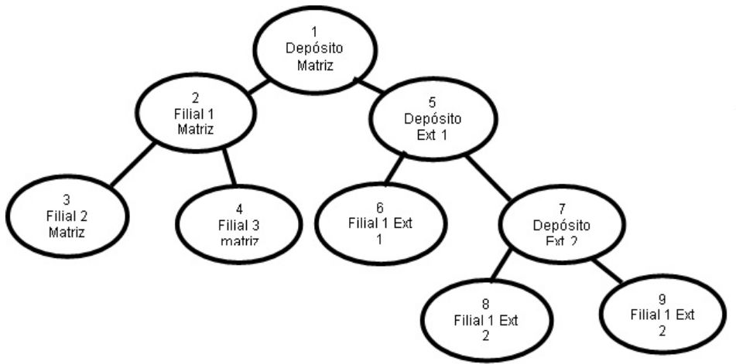

A 3 - 4 - 2 - 6 - 8 - 9 - 7 - 5 - 1

B 1 - 2 - 3 - 4 - 5 - 6 - 7 - 8 - 9

C 1 - 2 - 3 - 4 - 5 - 6 - 9 - 8 - 7

D 3 - 2 - 4 - 1 - 6 - 5 - 8 - 7 - 9

E 1 - 2 - 3 - 4 -5 - 6 - 8 - 7 - 9

13. Questão

Pré ordem ,Pós ordem e Em ordem são exemplos de:.

A arestas ou arcos

B tipos de nós

C árvores binárias

D tipos de vértices

E grafos

14. Questão

São exemplos de árvores binárias:

A inter ordem e pré ordem

B anti ordem e em ordem

C raiz e pós ordem

D em desordem e pós ordem

E em ordem e pós ordem

15. Questão

Vimos que as árvores binárias se comportam de maneiras diferentes ao longo do seu percurso. Se afirmarmos que um percurso de uma árvore binária o último ponto visitado foi à raiz podemos afirmar que essa característica é da árvore de:

A pré ou em ordem

B pós ordem

C sem ordem

D em ordem

E pré ordem

16. Questão

Vimos que as árvores binárias possuem caminhos próprios a serem seguidos para a varredura de uma rede.Quantos tipos de árvores binárias começam da esquerda para a direita?.

A 4

B 2

C todas

D 1

E nenhuma

17. Questão

Vimos que existem 3 tipos de árvores binárias.A classificação do caminho ótimo a ser percorrido depende de alguns procedimentos fixos.Marque a opção que não apresenta um desses procedimentos:

A começar da direita para a esquerda

B começar de cima para baixo

C finalizar pela raiz

D começar pela raiz

E começar da esquerda para a direita

18. Questão

Utilizando o conceito da matriz "pay off" calcule o provável valor da venda de um produto com o seguinte cenário:50% de chances de vender 10 unidades, 40% de chances de vender 40 peças e 10% de chances de vender 30 unidades:

A 27

B 24

C 32

D 28

E 29

19. Questão

Utilizando o conceito da matriz "pay off" calcule o provável valor da venda de um produto com o seguinte cenário:30% de chances de vender 5 unidades, 30% de chances de vender 20 peças e 40% de chances de vender 5 unidades:

A 12

B 9,5

C 10,5

D 9

E 8

20. Questão

Um gestor encontrou para o valor de "pay off" 9,5.Os dados que ele utilizou para esse cálculo foram:

30% de chances de vender 5 unidades

30% de chances de vender 20 unidades

40% de chances de vender "x" unidades.

O valor de "x" nessa situação vale:

A 7

B 6

C 9

D 5

E 8

21. Questão

Utilizando o conceito da matriz "pay off" calcule o provável valor da venda de um produto com o seguinte cenário:40% de chances de vender 10 unidades, 30% de chances de vender 40 peças e 30% de chances de vender 30 unidades:

A 30,5

B 27

C 29,5

D 25

E 28

22. Questão

Um gestor encontrou para o valor de "pay off" de 6,5.Os dados que ele utilizou para esses cálculos foram: 30% de chances de vender 5 unidades 30% de chances de vender "x" unidades 40% de chances de vender 5 unidades. O valor de "x" nessa situação vale:

A 25

B 20

C 2

D 10

E 15

23. Questão

É empregado quando se deseja encontrar um fluxo de valor máximo que faça o melhor uso possível das capacidades disponíveis na rede em questão. Estamos nos referindo ao conceito da(o):

A Algoritmo de Ford-Fulkerson

B Programação linear

C Matriz pay-off

D Cortes em rede

E Gargalos em rede

24. Questão

Sobre o Problema do Fluxo Máximo foram feitas as seguintes afirmações: I - Em problemas de fluxo máximo, existem 2 nós especiais: nó origem e nó terminal. II - Com a resolução do problema de fluxo máximo, pretende-se determinar a quantidade máxima de unidades de fluxo que podem ser enviados de um nó origem para um nó terminal. III - Se o número de vértices é grande, um outro algoritmo, como a programação dinâmica, pode ser mais adequado. Está(ão) correta(s):

A somente III.

B somente II.

C I, II e III.

D somente I.

E somente II e III.

25. Questão

Sobre o Problema do Fluxo Máximo foram feitas as seguintes afirmações: I - Caminho Saturado é o caminho com capacidade nula. II - A Rede Residual corresponde à diferença entre a capacidade e o fluxo do arco. III - O Caminho de Aumento é o caminho orientado a partir da origem para o destino na Rede Residual tal que todo arco sobre este caminho possui resíduo estritamente positivo, denominamos de. Está(ão) correta(s):

A I, II e III.

B somente III.

C somente II e III.

D somente II.

E somente I.

26. Questão

O método Ford-Fulkerson busca :

A a cada passo obtemos sempre o mesmo fluxo que está cada vez mais próximo do fluxo máximo

B a cada passo obtemos um novo fluxo que está mais próximo do fluxo mínimo.

C a cada passo obtemos um novo fluxo que está mais distante do fluxo máximo.

D a cada passo obtemos um novo fluxo que está mais próximo do fluxo máximo.

E a cada passo obtemos sempre o mesmo fluxo que está cada vez mais próximo do fluxo mínimo

27. Questão

É o algoritmo utilizado para resolver problemas de fluxo em rede (network flow).

Estamos nos referindo ao conceito do(a):

A Teoria das filas

B Programação linear

C Matriz pay-off

D Algoritmo Simplex

E Algoritmo de Ford-Fulkerson

28. Questão

É correto afirmar sobre o método Ford-Fulkerson que:

A Devido às capacidades e fluxos inteiros negativos, a cada passo obtemos um novo fluxo que está mais próximo do máximo.

B Devido às capacidades e fluxos parciais não-negativos, a cada passo obtemos um novo fluxo que está mais próximo do máximo.

C Devido às capacidades e fluxos inteiros não-negativos, a cada passo obtemos um novo fluxo que está mais distante do máximo.

D Devido às capacidades e fluxos inteiros não-negativos, a cada passo obtemos um novo fluxo que está mais próximo do máximo.

E Devido às capacidades e fluxos inteiros não-negativos, a cada passo não obtemos um novo fluxo que está mais próximo do máximo.

29. Questão

Em uma estrada de 3 pistas de rolamento circulam vários carros.Mais a frente encontramos um túnel com uma única pista de rolamento.No estudo do fluxo máximo o túnel está funcionando como um:

A acelerador do trânsito

B um gargalo do trânsito

C obstáculo do trânsito

D estacionamento do trânsito

E multiplicador do trânsito

30. Questão

Considere o enunciado:

25% de chances de vender 10 unidades;

25% de chances de vender 10 unidades;

25% de chances de vender 20 unidades e

25% de chances de vender 20 unidades.

Utilizando os conceitos de matriz pay off concluímos que iremos vender:

A 15 unidades

B 5 unidades

C 25 unidades

D 10 unidades

E 20 unidades

31. Questão

Utilizando o conceito da matriz "pay off" calcule o provável valor da venda de um produto com o seguinte cenário:10% de chances de vender 40 unidades, 40% de chances de vender 30 peças e 50% de chances de vender 5 unidades:

A 10

B 20

C 12

D 18,5

E 15

32. Questão

Em uma das fases da tomada de decisão encontramos as "reuniões inteligentes" onde é tratado:

A discussão dos fatos desconhecidos ocorridos no processo ( nunca ocorrido antes) - estudo das incertezas.

B exposição de idéias de cada elemento da reunião sobre problemas similares ocorridos no passado

C reunião de chefes de seção e outras autoridades da produção para redação de procedimentos ,caso ocorram problemas futuristas

D troca de idéias sobre as experiências profissionais de cada elemento da reunião

E convocação da alta administração da empresa para a tomada de atitudes de forte impacto na empresa

33. Questão

Utilizando o conceito da matriz "pay off" calcule o provável valor da venda de um produto com o seguinte cenário:50% de chances de vender 10 unidades, 40% de chances de vender 20 peças e 30% de chances de vender 5 unidades:

A 17,5

B 12,5

C 9,5

D 14,5

E 10,5

34. Questão

Podemos dizer que estão entre as ferramentas da Pesquisa operacional:

A Programação Linear e Algoritmo Simplex

B Programação Exponencial e Algoritmo Simplex

C Programação Linear e Algoritmo Duplex

D Programação Exponencial e Algoritmo Duplex

E Algoritmo Duplex e Algoritmo Simplex

35. Questão

Podemos dizer que é uma das ferramentas da Pesquisa operacional:

A Algoritmo Tríplex

B Programação algorítmica

C Algoritmo Duplex

D Programação Linear

E Programação Exponencial

36. Questão

Dentre os fatores responsáveis pelo rápido crescimento da Pesquisa Operacional, NÃO se enquadra a:

A Administração por Objetivos.

B Programação Dinâmica.

C Programação Linear.

D Revolução Computacional.

E Teoria das Filas.